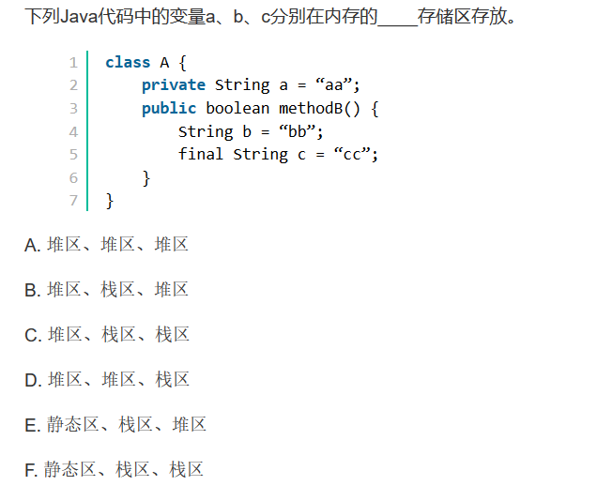

解析：

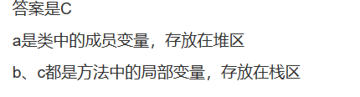



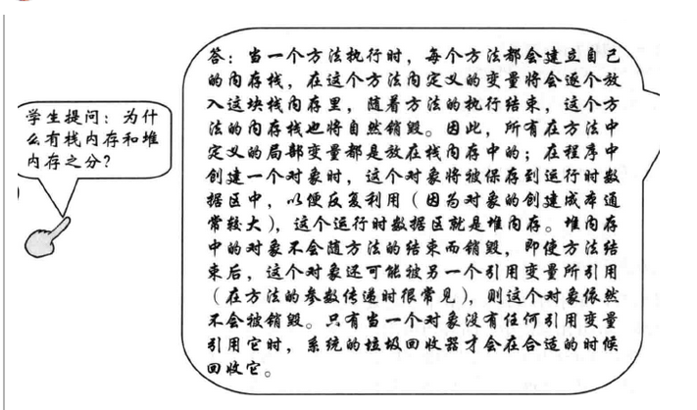

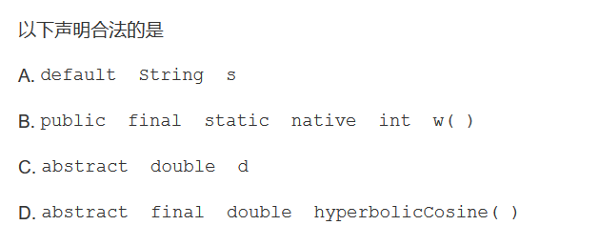

解析：

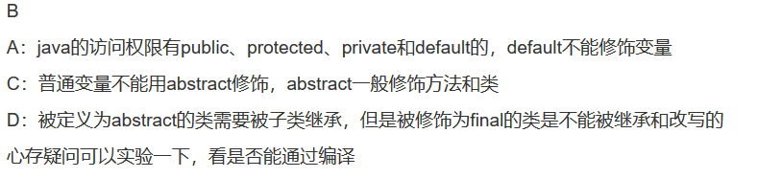

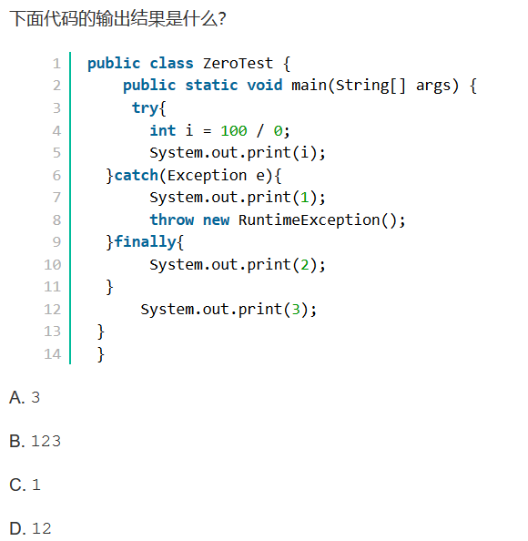

解析：



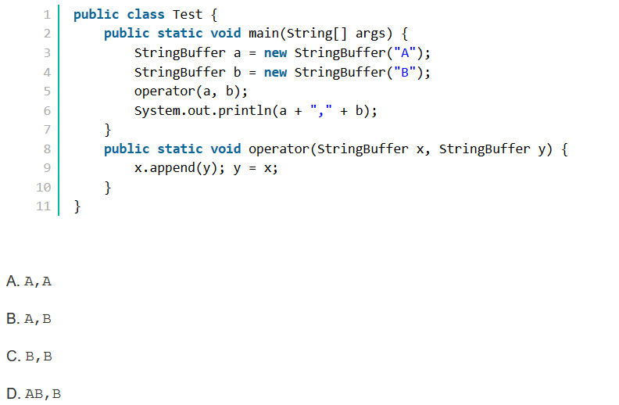

解析：

a指向A，b指向B，然后operator（a，b），让X指向A，Y指向B，执行x.append(y),此时A变为AB，执行y=x，让Y指向AB，方法结束，xy消失，a就为AB，b为B

